|  |
| --- |
| http://www.becas.sep.gob.mx/images/logo.png  TECNOLÓGICO NACIONAL DE MÉXICO  Instituto Tecnológico de Chihuahua II |
| Practica 6 |
| Resumen de práctica[6]. |
|  |
|  |
| 16/04/2016  Unidad 3  Michelle Peña Esparza  12550526  Plataforma II |

# Introducción

Confeccionar un programa que contenga tres actividades las cuales consistirán en lo siguiente:

a) Primer layout con dos editText uno para el correo del usuario y la contraseña para ingresar a la aplicación, dos botones uno de inicio de sesión y otro para registro, el botón de inicio de sesión debe de tener una condición donde pregunte si el usuario existe o no dentro de la sharedpreferences, si existe debe de entrar a el tercer layout. El segundo botón deberá de abrir el segundo layot el cual será un registro de usuario.

b) Segundo layout tendrá 4 editText, aquí el usuario almacenerá nombre, correo, contraseña y repetir contraseña, con dos botones, el primer botón debe de guardar los datos nombre, correo y contraseña, con la clase sharedpreferences, siempre y cuando las contraseñas coincidan, si no mostrar un toast que mencione que las contraseñas no coinciden, si estas coinciden deben de enviar al usuario al tercer layout, el segundo botón tendrá la leyenda iniciar sesión y generará un intent hacia la activdad de iniciar sesión.

c) Tercer layout, debe de mostrar una lista que describa los campos nombre, correo y contraseña, la contraseña debe de estas cifrada o sin vista previa, debe de ser una lista con un botón en la parte derecha, este botón permitirá cambiar o actualizar los datos de la sharedpreferences, y al terminar debe de hacer una intent a la actividad actual, debe de mostrar al darle click una nueva actividad donde se pueda actualizar los datos y guardarlos atraves de un botón, ya que se actualicen los datos d

Paso 1.-

Abrimos Android Studio y creamos una nueva aplicación con el nombre de Problema 6 .

Paso 2.-

Añadimos al archivo XML el siguiente código:

<TextView android:text="Login" android:layout_width="wrap_content"

android:layout_height="wrap_content"

android:id="@+id/textview"

android:textSize="35dp"

android:layout_alignParentTop="true"

android:layout_centerHorizontal="true" />

<EditText

android:layout_width="wrap_content"

android:layout_height="wrap_content"

android:id="@+id/editText"

android:hint="Enter Name"

android:focusable="true"

android:textColorHighlight="#ff7eff15"

android:textColorHint="#ffff25e6"

android:layout_alignParentLeft="true"

android:layout_alignParentStart="true"

android:layout_below="@+id/textview" />

<EditText

android:layout_width="wrap_content"

android:layout_height="wrap_content"

android:inputType="textPassword"

android:ems="10"

android:id="@+id/editText2"

android:layout_below="@+id/editText"

android:layout_alignParentLeft="true"

android:layout_alignParentStart="true"

android:layout_alignRight="@+id/editText"

android:layout_alignEnd="@+id/editText"

android:textColorHint="#ffff299f"

android:hint="Password" />

<TextView

android:layout_width="wrap_content"

android:layout_height="wrap_content"

android:text="Attempts Left:"

android:id="@+id/textView2"

android:layout_below="@+id/editText2"

android:layout_alignParentLeft="true"

android:layout_alignParentStart="true"

android:textSize="25dp" />

<TextView

android:layout_width="wrap_content"

android:layout_height="wrap_content"

android:text="New Text"

android:id="@+id/textView3"

android:layout_alignTop="@+id/textView2"

android:layout_alignParentRight="true"

android:layout_alignParentEnd="true"

android:layout_alignBottom="@+id/textView2"

android:layout_toEndOf="@+id/textview"

android:textSize="25dp"

android:layout_toRightOf="@+id/textview" />

<Button

android:layout_width="wrap_content"

android:layout_height="wrap_content"

android:text="login"

android:id="@+id/button"

android:layout_alignParentBottom="true"

android:layout_toLeftOf="@+id/textview"

android:layout_toStartOf="@+id/textview" />

<Button

android:layout_width="wrap_content"

android:layout_height="wrap_content"

android:text="Cancel"

android:id="@+id/button2"

android:layout_alignParentBottom="true"

android:layout_toRightOf="@+id/textview"

android:layout_toEndOf="@+id/textview" />

Para crear la interfaz con el usuario.

Paso 3.-

En la clase de MainActivity.java añadir el siguiente código:

Button b1,b2;

EditText ed1,ed2;

TextView tx1;

int counter = 3;

@Override

protected void onCreate(Bundle savedInstanceState) {

super.onCreate(savedInstanceState);

setContentView(R.layout.activity_main);

b1=(Button)findViewById(R.id.button);

ed1=(EditText)findViewById(R.id.editText);

ed2=(EditText)findViewById(R.id.editText2);

b2=(Button)findViewById(R.id.button2);

tx1=(TextView)findViewById(R.id.textView3);

tx1.setVisibility(View.GONE);

b1.setOnClickListener(new View.OnClickListener() {

@Override

public void onClick(View v) {

if(ed1.getText().toString().equals("admin") &&

ed2.getText().toString().equals("admin")) {

Toast.makeText(getApplicationContext(), "Redirecting...",Toast.LENGTH_SHORT).show();

}

else{

Toast.makeText(getApplicationContext(), "Wrong Credentials",Toast.LENGTH_SHORT).show();

tx1.setVisibility(View.VISIBLE);

tx1.setBackgroundColor(Color.RED);

counter--;

tx1.setText(Integer.toString(counter));

if (counter == 0) {

b1.setEnabled(false);

}

}

}

});

b2.setOnClickListener(new View.OnClickListener() {

@Override

public void onClick(View v) {

finish();

}

});

}

@Override

public boolean onCreateOptionsMenu(Menu menu) {

// Inflate the menu; this adds items to the action bar if it is present.

getMenuInflater().inflate(R.menu.menu_main, menu);

return true;

}

@Override

public boolean onOptionsItemSelected(MenuItem item) {

// Handle action bar item clicks here. The action bar will

// automatically handle clicks on the Home/Up button, so long

// as you specify a parent activity in AndroidManifest.xml.

int id = item.getItemId();

//noinspection SimplifiableIfStatement

if (id == R.id.action_settings) {

return true;

}

return super.onOptionsItemSelected(item);

}

# Desarrollo

Paso final.-

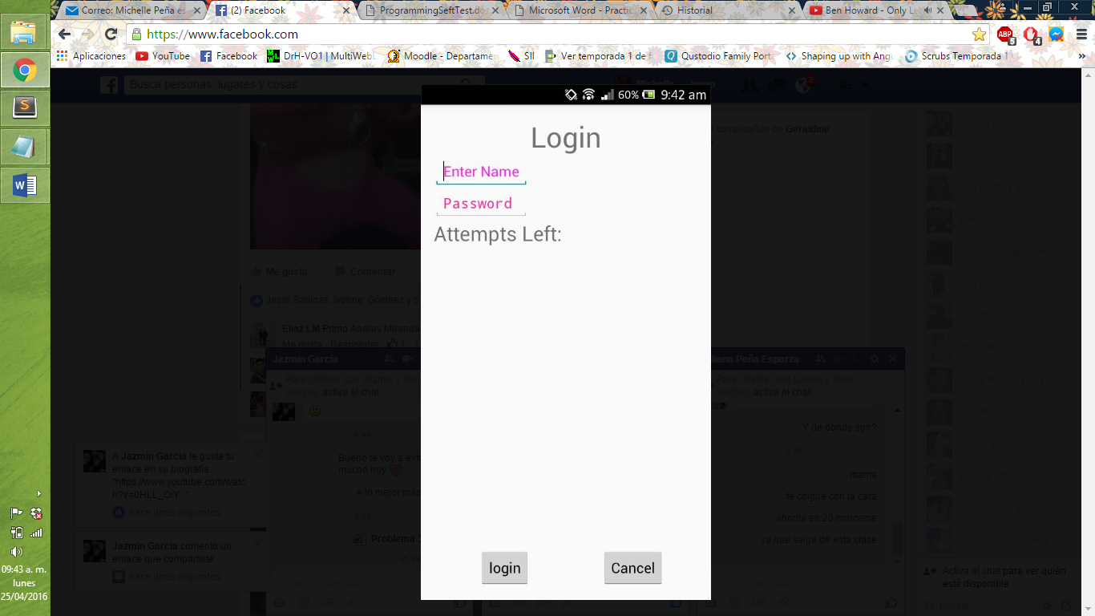Después de añadir el código en dichas clases se deberá correr la aplicación en el celular o en el emulador obteniendo como resultado la siguiente interfaz:

# Conclusión.

Durante el desarrollo de esta aplicación logramos realizar una aplicación que fuera capaz de permitir el acceso a la aplicación mediante una pantalla de login para el usuario en la que como vimos en el código sólo el administrador puede ingresar de manera completa a la app y de no ser así se le niega el acceso a cualquier otro usuario de esta aplicación.